PLC型数控全自动管端成型机
型号SG-60CNC/1H6S

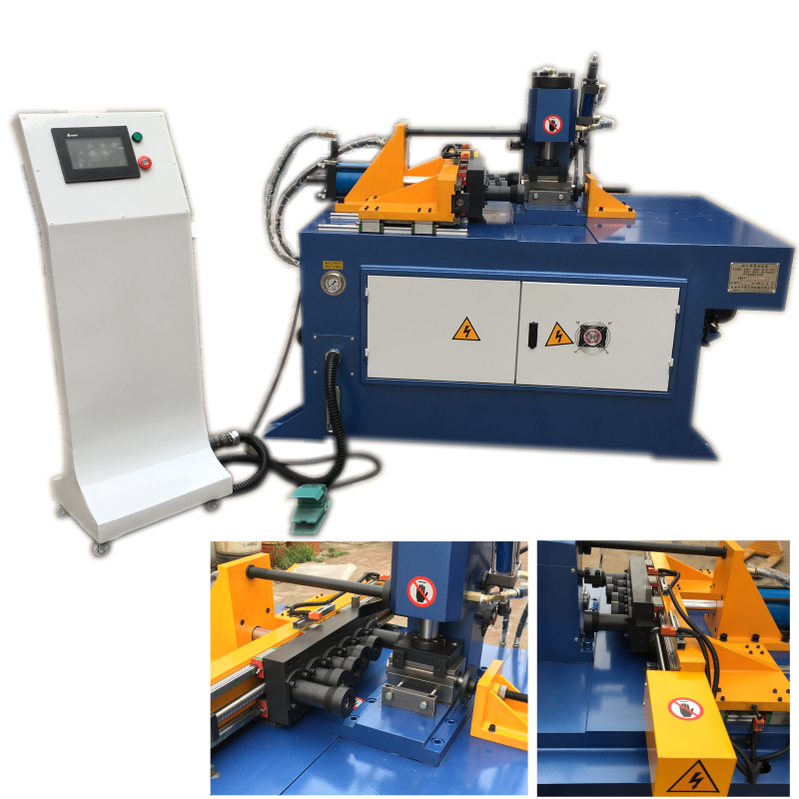

感谢您使用本公司产品，为了使您顺利操作机器和得到最完美的产品，请您仔细阅读操作手册。

注意事项
1、机器工作时，禁止进入其动作区域内。
2、操作者要站在能触及急停开关范围内。
3、本机必须专人操作。
4、机器有故障时，请关掉电源。
5、保持机器及环境清洁。
6、为了安全，安装模具时，请关掉电源。
7、使用前检查油标的油面高度，保持液压油标的2/3以上位置。
8、将机器安置在坚固的地面上，并校正水平，使机器更稳定。
9、检查电机转向，如转向错误，调整电源接线。
10、机器自动状态时，请确认输入资料的准确性。

机器特点
SG-60NC/1H6S 数控六工位型单头缩管机，液压驱动自动夹紧、自动伺服电机换模、自动缩管。具有缩管速率快，控制方便简单等特点。所有程序编写及输入均在对话式操作屏上进行，所有的信息说明均以中文显示，操作极为方便，快速。
本机为中型缩管机，运用电脑屏控制，使您的操作及程式设定更简便，应用更广泛。本机主要用于大批量、标准化生产，广泛应用于家具、水暖卫浴、电力设备等行业。

技术数据

型号：SG-60CNC/1H6S数控全自动缩管机

最大缩管能力（Φ×δ） | 60×2
最大工作行程（mm） | 110
油泵电机功率（kw） | 5.5
系统额定压力(Mpa) | 12
换模伺服电机 | 400W
工作速度 | 100 mm in 5~6 sec
机器外形(mm) | 2300×800×1800
机器重量约(kg) | 1250

